Лабораторная работа №11
(Продолжение лабораторной работы №10)
Доскоч Роман 13 гр. Вариант 12

Конфигурация OSPF с множественным доступом и ее проверка.

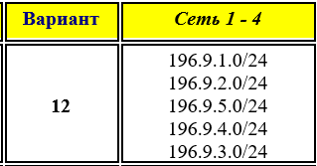

- Реализуйте схему, аналогичной той, которая изображена на рисунке 1.
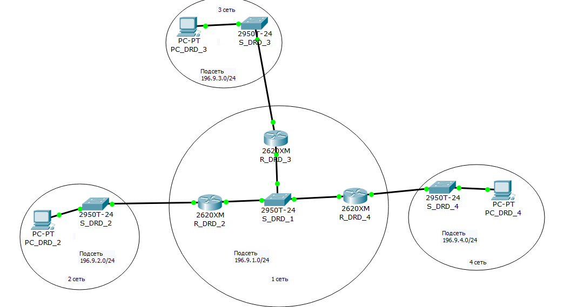
Рисунок 1 - Логическая схема сети
Имена каждого устройства оканчиваются на их подсеть.

- Настройте интерфейсы маршрутизаторов и узлов. Сохраните текущую конфигурацию в качестве начальной в привилегированном режиме.

Для сохранения конфигурации в привилегированном режиме использовал команду
Copy running-config startup-config
Сделал эту операцию на всех роутерах и центральном свитче.
Также использовал команду no ip domain-lookup для не учитывания неверных команд для скорости.
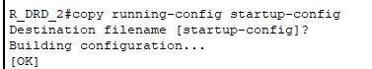
Рисунок 2 - сохранение конфигурации
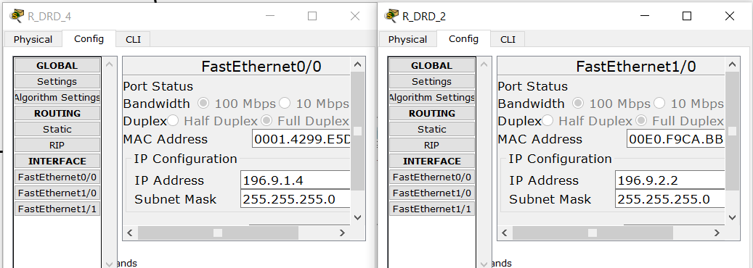
Рисунок 3 - настройка ip роутеров
У каждого роутера настроил Fa0/0 как подключение к центральному свитчу
А Fa1/0 как к побочным сетям

- Настройте OSPF-процесс вначале на маршрутизаторе с наивысшим ID, чтобы он стал DR-маршрутизатором. Задайте process-id и area-id – ваш номер варианта.
По ошибке сначала я настраивал интерфейсы в порядке убывания то есть 2 – 3- 4 и DR у меня стал 2 роутер. Я решил эту проблему путем перезапуска роутеров и начал настройку с 4 - 3 -2.
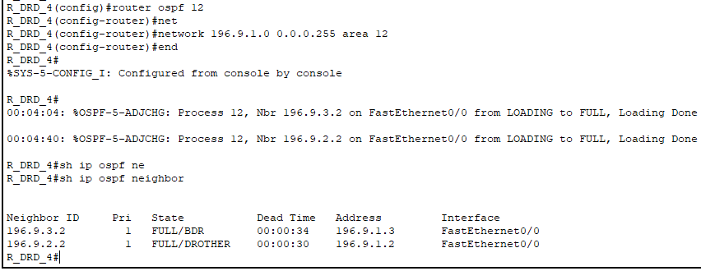
Рисунок 4 - настройки 4 роутера (DR)
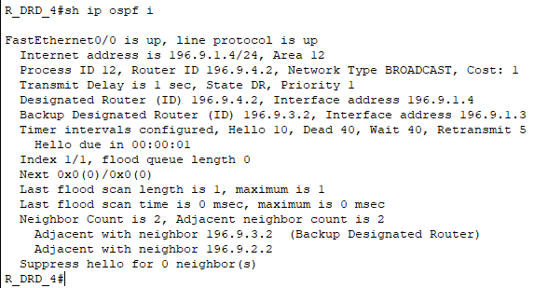
Рисунок 5- продолжение 4 роутера (DR)
- Настройте OSPF-процесс на маршрутизаторе со вторым наивысшим ID, чтобы он стал BDR-маршрутизатором.
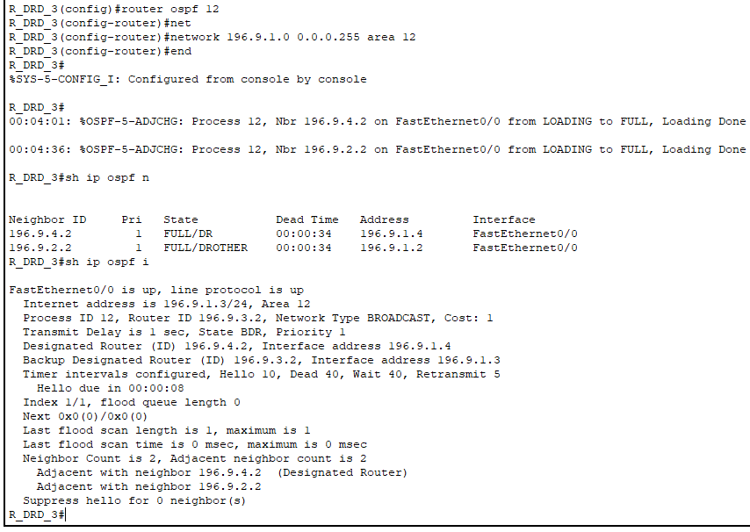
Рисунок 6 - настройки 3 роутера (BDR)
- Настройте OSPF-процесс на маршрутизаторе с самым низким ID, чтобы он стал DRother-маршрутизатором.
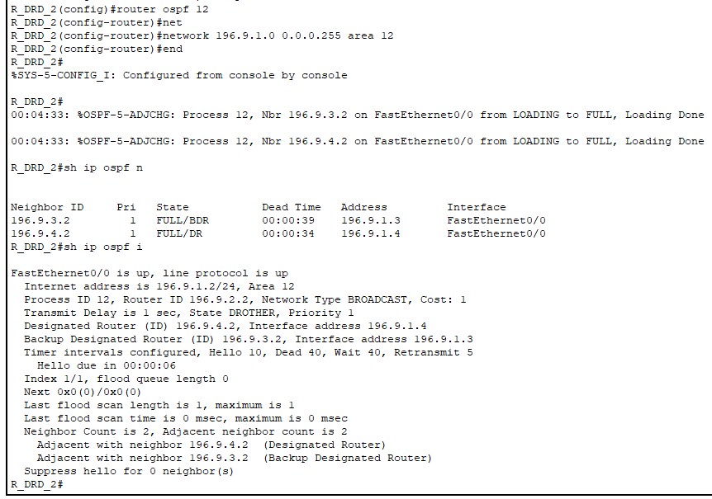
Рисунок 7 - настройки 2 роутера (DROther)
- Процесс конфигурирования и результаты тестирования с помощью команды show ip ospf neighbor представить в отчете. С помощью команд ping, traceroute проверить взаимодостижимость всех узлов пользователей.
Результаты команды show ip ospf neighbor выше на рисунках
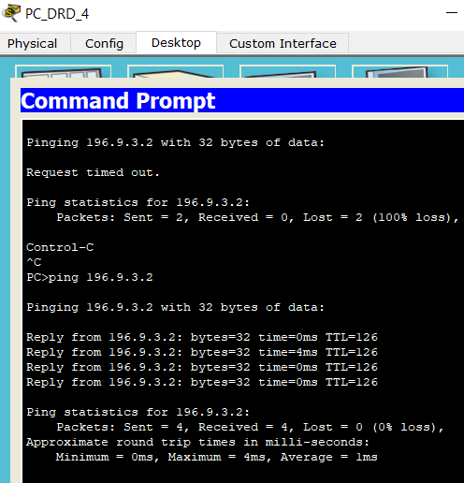
Рисунок 8 - ping 4 > 3
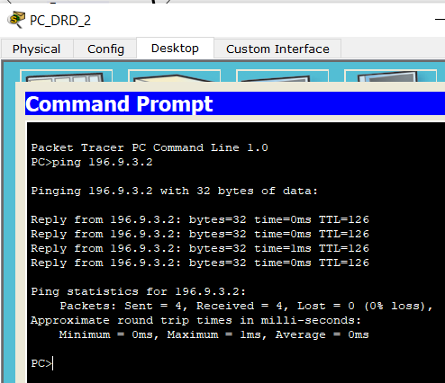
Рисунок 9 - ping 2 > 3
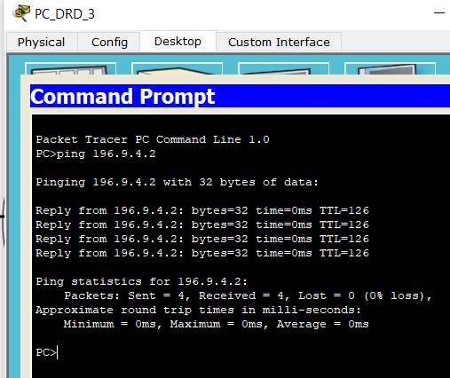
Рисунок 10 - ping 3 > 4
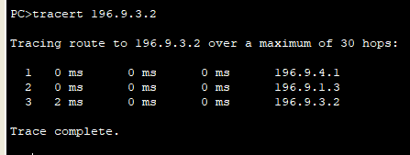
Рисунок 11 - путь из 4 в 3
- Используя рисунок 1, создайте новый рисунок 2, на котором явно укажите маршрутизаторы DR, BDR и Drother и их ID
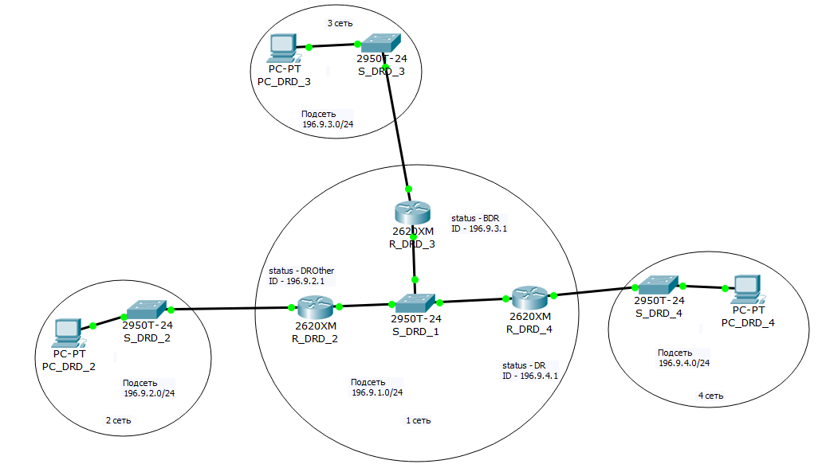
Рисунок 12 - логическая схема с указанием статуса роутеров
- Заполните таблицу 1
R_DRD_2 | R_DRD_3 | R_DRD_4
Fa0/0 - 196.9.1.2 | Fa0/0 - 96.9.1.3 | Fa0/0 - 196.9.1.4
Fa1/0 - 196.9.2.1 | Fa1/0 - 196.9.3.1 | Fa1/0 - 196.9.4.1
Id=196.9.2.1 | Id=196.9.3.1 | Id=196.9.4.1
Приоритет=1 | Приоритет=1 | Приоритет=1
DRother | BDR | DR

- Сохраните модель в файле N_Lab11_FIO_01 .pkt..
Сделайте копию N_Lab11_FIO_02.pkt. файла N_Lab11_FIO_01.pkt..
Далее работаем с моделью в файле N_Lab11_FIO_02.pkt.. (Здесь и далее N –номер группы, FIO – ваша фамилия на латинице)
- Исследуем, как проходят OSPF-процессы добавления новой подсети
Подсоедините (модель N_Lab11_FIO_02.pkt) к коммутатору еще одну подсеть (адрес на ващ выбор, с учет возможности агрегирования марщрутов), выполните все необходимые действия для подключения подсети в нашу первоначальную сеть. Протокол – OSPF.
- Процесс конфигурирования и результаты тестирования с помощью команды show ip ospf neighbor представить в отчете.
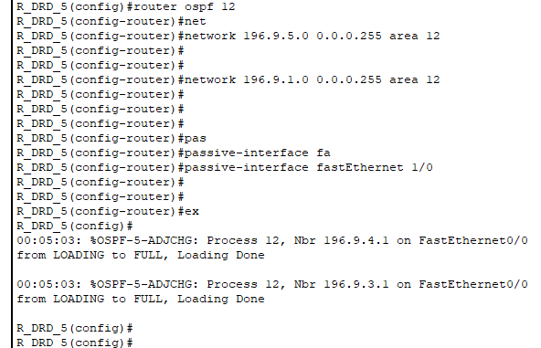
Рисунок 13 - настройка 5 роутера ospf
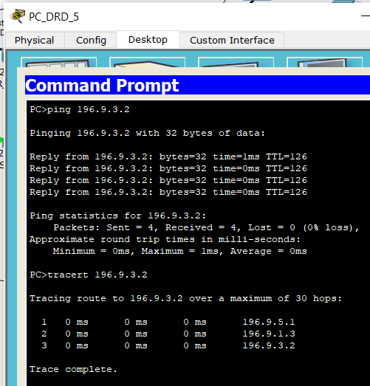
Рисунок 14 - ping 5 > 3 и tracert 3
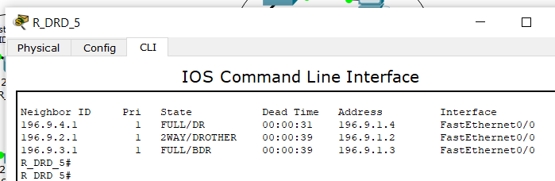
Рисунок 15 - "соседи" 5 роутера
Как можно заметить 2 и 5 являются DRother 2WAY
2-Way
Это состояние означает, что между роутерами установлено двунаправленная связь. Двунаправленная – означает, что роутеры увидели hello пакеты друг друга. Такое состояние получается когда роутер, принимающий hello пакет, видит свой собственный RouterID в приходящем hello пакете. В этом состоянии роутер решает, становиться ли ему связным с этим соседом. В среде с множественным доступом, роутер становиться FULL только с основным роутером DR и с резервным BDR. Со всеми другими соседями он остается в состоянии 2-Way.
- Заполните таблицу 3 вида 1 , но для четырех маршрутизаторов. Сделайте вывод.
R_DRD_2 | R_DRD_3 | R_DRD_4 | R_DRD_5
Fa0/0 - 196.9.1.2 | Fa0/0 - 96.9.1.3 | Fa0/0 - 196.9.1.4 | Fa0/0 - 196.9.1.5
Fa1/0 - 196.9.2.1 | Fa1/0 - 196.9.3.1 | Fa1/0 - 196.9.4.1 | Fa1/0 - 196.9.5.1
Id=196.9.2.1 | Id=196.9.3.1 | Id=196.9.4.1 | Id=196.9.5.1
Приоритет=1 | Приоритет=1 | Приоритет=1 | Приоритет=1
DRother | BDR | DR | DRother
Вывод при добавлении нового роутера было добавлено всего пару связей
Это все заслуга ospf метода выбора DR BDR роутеров. Без этого пришлось бы соединять N(N-1)/2 связей что существенно увеличит затраты времени и денег.
Хорошо это видно на таблице ниже.
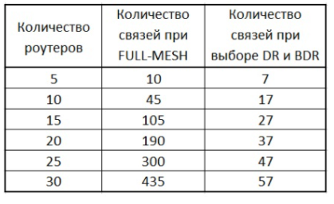
Рисунок 16 - зависимости количества роутеров от метода соединения
- Исследуем как проходят OSPF-процессы после выведения из строя DR - маршрутизатора.
Протестируйте сеть. Ваши выводы.
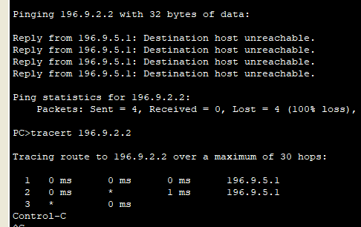

- Подождите, чтобы сработали все таймеры.
Результаты тестирования с помощью команды show ip ospf neighbor представить в отчете.
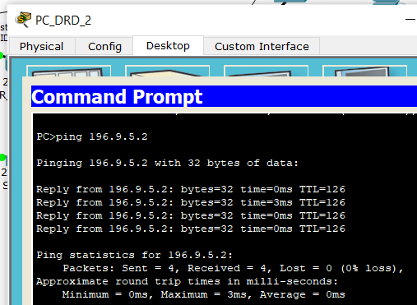
Рисунок 17 - пинг 2 > 5
На остальных тоже самое все пингуется
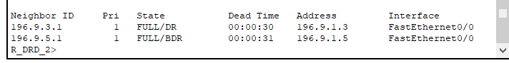
Рисунок 18 - соседи 2 роутера
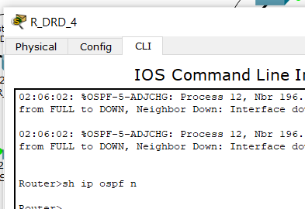
Рисунок 19 - соседи 4 роутера
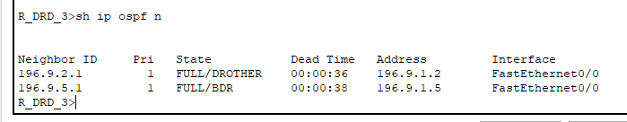
Рисунок 20 - соседи 3 роутера
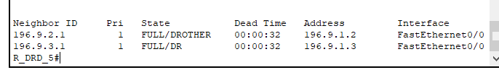
Рисунок 21 - соседи 5 роутера
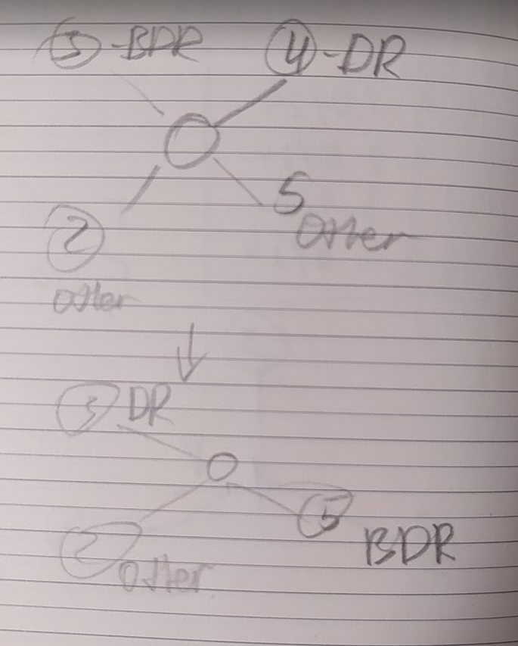
Рисунок 22 - схема перехода при отключении DR роутера
Вывод
После установления «контакта» все конечные узлы пингуются кроме (4(DR) конечно) алгоритм ospf сам определил кому назначить статус DR и BDR как видно на рисунке 22.
Это обуславливает надежность сети то есть при выходе основного узла ничего не выйдет из строя(почти).
- Заполните таблицу 4 вида 3 (копируете таблицу 3, делаете пустую строку как в таблице 2 с тестом – После нерабочего DR - маршрутизатора и добавляете новые строки с информацией полученной в пункте 14 ). Сделайте вывод.
R_DRD_2 |  | R_DRD_3 | R_DRD_4 | R_DRD_5
Fa0/0 - 196.9.1.2 |  | Fa0/0 - 96.9.1.3 | Fa0/0 - 196.9.1.4 | Fa0/0 - 196.9.1.5
Fa1/0 - 196.9.2.1 |  | Fa1/0 - 196.9.3.1 | Fa1/0 - 196.9.4.1 | Fa1/0 - 196.9.5.1
Id=196.9.2.1 |  | Id=196.9.3.1 | Id=196.9.4.1 | Id=196.9.5.1
Приоритет=1 |  | Приоритет=1 | Приоритет=1 | Приоритет=1
было | DRother | BDR | DR | DRother
стало | DRother | DR | - | BDR
BDR — он пассивно «слушает» изменения на сети и, в случае выхода из строя DR оперативно принимает его роль на себя и сам становится DR. После этого оставшиеся роутеры принимают решение о том, кто же будет BDR.
Выборы DR/BDR делаются по следующему принципу (в порядке убывания значимости):
- DR становится роутер с наивысшим приоритетом (число от 0 до 255)
- Если приоритеты равны, DR становится роутер с бОльшим значением Router-ID
- Роутер со вторым по старшинству значением приоритета или Router-ID становится BDR.

- Далее работаем только с первой моделью, сохраненной в файле N_Lab11_FIO_01 .pkt
- Исследуем как проходят OSPF-процессы после изменения приоритетов.
Используйте команду ip ospf priority interface, чтобы изменить приоритет OSPF маршрутизаторов на следующие значения:
- 255 для DRother-маршрутизатора;
- 100 для DR-маршрутизатора;
- 0 для BDR-маршрутизатора.

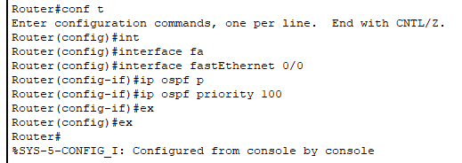
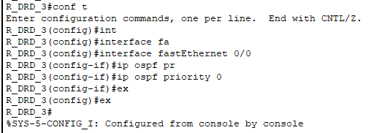
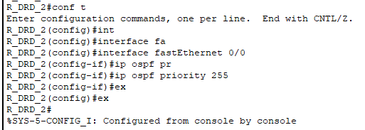
- Закройте и опять активируйте интерфейсы FastEthernet0/0, чтобы запустить выбор OSPF.
- Используя команды show ip ospf neighbor для проверки отношений соседства, show ip ospf interface, поясните, что получилось в результате изменения приоритета OSPF маршрутизаторов.
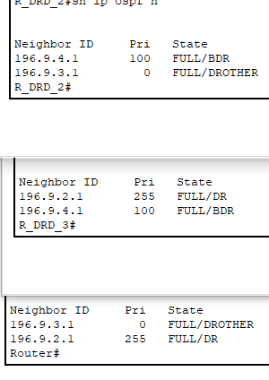
Рисунок 23 - таблицы соседей всех роутеров
Видно что роутер с приоритетом 255 стал DR 100 – BDR 0 – DRother.
Повторюсь что:
Выборы DR/BDR делаются по следующему принципу (в порядке убывания значимости):
- DR становится роутер с наивысшим приоритетом (число от 0 до 255)
- Если приоритеты равны, DR становится роутер с бОльшим значением Router-ID
- Роутер со вторым по старшинству значением приоритета или Router-ID становится BDR.

- По аналоги как в пункте 7 создайте рисунок 3. Сравните рисунки 2 и 3 и сделайте вывод.
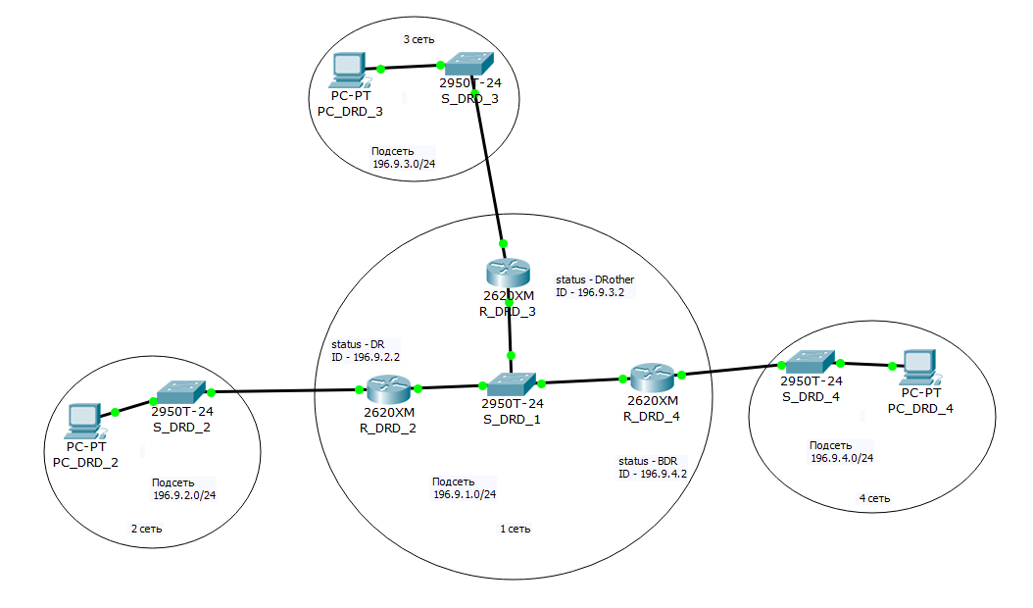
DRother

BDR

DR

Рисунок 24 - логическая схема с установкой приоритетов
- Заполните таблицу 2. Проанализировать содержимое таблицы 2.
R_DRD_2 | R_DRD_3 | R_DRD_4
Fa0/0 - 196.9.1.2 | Fa0/0 - 96.9.1.3 | Fa0/0 - 196.9.1.4
Fa1/0 - 196.9.2.1 | Fa1/0 - 196.9.3.1 | Fa1/0 - 196.9.4.1
Id=196.9.2.1 | Id=196.9.3.1 | Id=196.9.4.1
Приоритет=1 | Приоритет=1 | Приоритет=1
DRother | BDR | DR
R_DRD_2 | R_DRD_3 | R_DRD_4
После изменения приоритета
Приоритет=255 | Приоритет=0 | Приоритет=100
DR | DRother | BDR

Хотя маршрутизатор R_DRD_3 обладает более высоким ID, чем у R_DRD_2, маршрутизатор R_DRD_3 установился в состояние DRother, поскольку приоритет OSPF был установлен на 0.
- Используйте команду show ip route на всех маршрутизаторах для проверки маршрутизации.
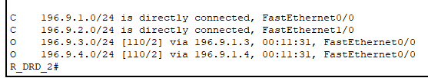
Рисунок 25 - ТМ 2 роутера
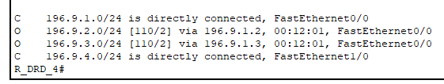
Рисунок 26 - ТМ 4 роутера
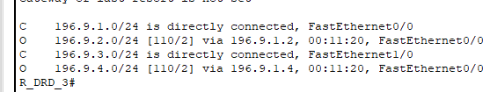
Рисунок 27 - ТМ 3 роутера
Как видно все в порядке
- Используя команды ping, traceroute проверить взаимодостижимость всех узлов пользователей.
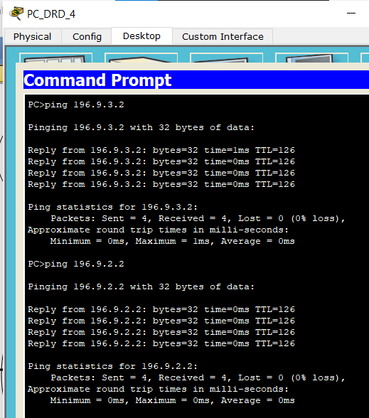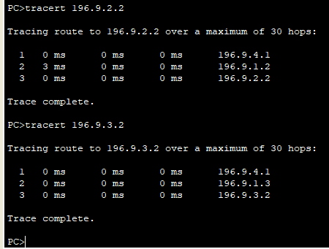
Рисунок 28 - пинг 4 - 2 и 4 – 3 Рисунок 29- tracert 4
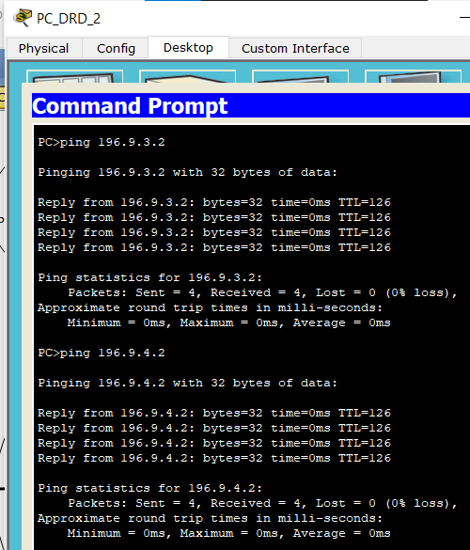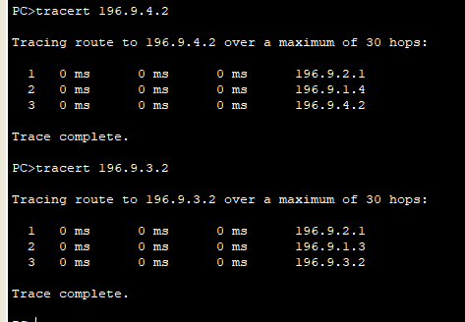
Рисунок 30 пинг 2 - 3 и 2 – 4 Рисунок 31 - tracert 2
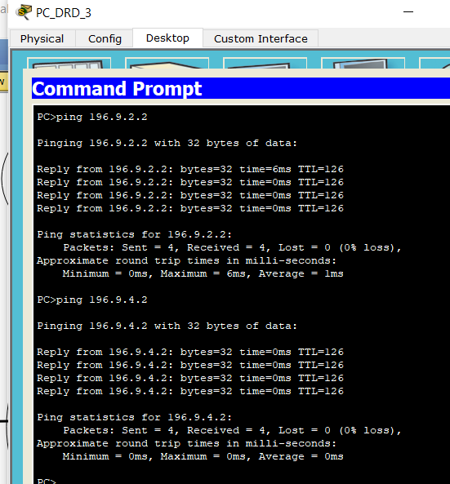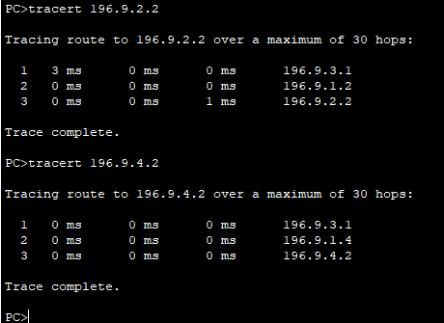
Рисунок 32 - пинг 3 - 4 и 3 – 2 Рисунок 33 - tracert 3

